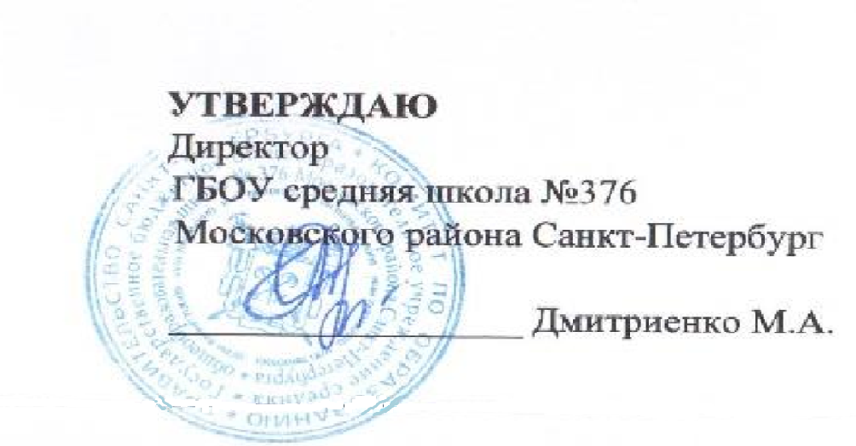

РАСПИСАНИЕ ЗАНЯТИЙ ОТДЕЛЕНИЯ ДОПОЛНИТЕЛЬНОГО ОБРАЗОВАНИЯ ДЕТЕЙ НА 2023-2024 УЧЕБНЫЙ ГОД
КРАТКОСРОЧНЫЕ ПРОГРАММЫ
Объединение | ФИО педагога | Помещение | ПН. | ВТ. | СР. | ЧТ. | ПТ. | СБ.
Летний вернисаж  1 группа | Бессонов Александр Федорович | Кабинет 1.2.2 | 9.30-11.45 | 9.30-11.45 | 9.30-11.45 | 9.30-11.45
Летний вернисаж  2 группа | Бессонов Александр Федорович | Кабинет 1.2.2 | 12.30-14.40 | 12.30-14.40 | 12.30-14.40 | 12.30-14.40
Стильная леди  1 группа | Лебедева Татьяна Леонидовна | Кабинет 3.4.5 | 10.00-12.15 | 10.00-12.15 | 10.00-12.15 |  | 10.00-12.15
Стильная леди  2 группа | Лебедева Татьяна Леонидовна | Кабинет 3.4.5 | 10.00-12.15 | 10.00-12.15 | 10.00-12.15 |  | 10.00-12.15
Самоделкин  1 группа | Григорьев Николай Николаевич | Кабинет 1.2.4 | 10.00-12.20 | 10.00-12.20 | 10.00-12.20 | 10.00-12.20
Самоделкин  2 группа | Григорьев Николай Николаевич | Кабинет 1.2.4 | 12.30-14.50 | 12.30-14.50 | 12.30-14.50 | 12.30-14.50
Мастер стильных презентаций  1 группа | Авдонкина Наталья Владимировна | Кабинет 2.2.8 | 10.00-12.20 | 10.00-12.20 | 10.00-12.20 | 10.00-12.20
Мастер стильных презентаций  2 группа | Авдонкина Наталья Владимировна | Кабинет 2.2.8 | 12.30-14.50 | 12.30-14.50 | 12.30-14.50 | 12.30-14.50
Мастер декоратор  1 группа | Авдонкина Наталья Сергеевна | Кабинет 1.2.1 | 10.00-12.20 | 10.00-12.20 | 10.00-12.20 | 10.00-12.20
Мастер декоратор  2 группа | Авдонкина Наталья Сергеевна | Кабинет 1.2.1 | 12.30-14.50 | 12.30-14.50 | 12.30-14.50 | 12.30-14.50
Веселые медузы  1 группа | Агапова Елена Сергеевна | Бассейн | 14.30-16.00 | 14.30-16.00 | 14.30-16.00 | 14.30-16.00 | 14.30-16.00 | 12.00-13.30
Веселые медузы  2 группа | Агапова Елена Сергеевна | Бассейн | 14.30-16.00 | 14.30-16.00 | 14.30-16.00 | 14.30-16.00 | 14.30-16.00 | 12.00-13.30
Киноуроки  1 группа | Гладкая Ольга Михайловна | Кабинет 4.3.3 | 13.30-15.40 | 13.30-15.40 | 13.30-15.40 | 13.30-15.40
Киноуроки  2 группа | Гладская Ольга Михайловна | Кабинет 4.3.3 | 15.50-18.10 | 15.50-18.10 | 15.50-18.10 | 15.50-18.10
Шахматы.Первые шаги | Карганашвили Евгений Александрович | Кабинет 1.2.13 |  |  | 10.00-13.10 | 10.00-13.10 | 10.00-13.10
Юный дизайнер-модельер | Попова Юлия Андреевна | Кабинет 131 | 10.00-12.20 |  | 10.00-12.20 | 10.00-12.20 | 10.00-12.20
Юный дизайнер-модельер | Попова Юлия Андреевна | Кабинет 131 | 12.30-14.50 |  | 12.30-14.50 | 12.30-14.50 | 12.30-14.50
Мягкая игрушка  ИДРИЦКАЯ | Попова Юлия Андреевна | Кабинет 131 | 15.00-17.20 |  | 15.00-17.20 | 15.00-17.20 | 15.00-17.20
Мягкая игрушка  5-Й ПРЕДПОРТОВЫЙ | Пташникова Наталия Николаевна | Кабинет 1.2.1 |  | 10.00-13.10 | 10.00-13.10 | 10.00-13.10
Искусство лазера  1 группа  ИДРИЦКАЯ | Булин Ярослав | Кабинет 1442 | 10.00-12.20 | 10.00-12.20 | 10.00-12.20 | 10.00-12.20
Искусство лазера  2 группа  ИДРИЦКАЯ | Булин Ярослав | Кабинет 1442 | 12.30-14.50 | 12.30-14.50 | 12.30-14.50 | 12.30-14.50
Баскетбол  Девочки 3-4-5 класс | Тележкина Анна Юрьевна | Большой  спортивный зал | 18.00-20.15 |  | 18.00-20.15 | 15.45-18.00 | 15.45-18.00
Баскетбол  Девочки и мальчики 5-6-7 класс | Тележкина Анна Юрьевна | Большой  спортивный зал |  | 18.00-20.15 |  | 18.00-20.15 | 18.00-20.15 | 10.00-12.15
Праздничная весна  1 группа | Вольхина Инна Алексеевна | Библиотека | 10.00-12.20 | 10.00-12.20 | 10.00-12.20 | 10.00-12.20
Праздничная весна  2 группа | Вольхина Инна Алексеевна | Библиотека | 12.30-14.50 | 12.30-14.50 | 12.30-14.50 | 12.30-14.50

